1.
谷歌神经网络：
bvlc_googlenet.prototxt：模型描述
5行 input_dim: 224
6行 input_dim: 224
2行 input: "data" 输入层
2152行 name: "prob" 输出层
2141 num_output: 1000 分类个数

bvlc_googlenet.caffemodel：分类的模型

synset_words.txt：标签

代码：
#include <opencv2/opencv.hpp>
#include <opencv2/dnn.hpp>
#include <iostream>

using namespace cv;
using namespace cv::dnn;
using namespace std;
//模型
String model_bin = "bvlc_googlenet.caffemodel";
//模型描述
String model_txt = "bvlc_googlenet.prototxt";
//分类标签
String label_txt = "synset_words.txt";
int main(int argc, char** argv) {

//创建Mat对象
Mat src = imread("space_shuttle.jpg");
//验证
if(src.data == 0){
//输出内容
cout << "src e" << endl;
return -1;
}else{
cout << "src o" << endl;
}
namedWindow("src", CV_WINDOW_AUTOSIZE);
//显示图片
imshow("src", src);
//创建神经网络
Net net = readNetFromCaffe(model_txt, model_bin);
//参数1：模型描述
//参数2：模型
//返回值：网络对象
//验证
if(net.empty() == true){
//有误
cout << "net error" << endl;
return -1;
}else{
cout << "net ok" << endl;

}
Mat inputBlob = blobFromImage(src, 10, Size(224, 224), Scalar(104, 117, 123));
//使用神经网络识别图片
net.setInput(inputBlob, "data");
//设置结束层
Mat prob = net.forward("prob");
//重塑Mat对象
Mat probMat = prob.reshape(1, 1);
//定义最大点
Point res;
//搜索最大点
minMaxLoc(probMat, NULL, NULL, NULL, &res);
//获得最大点的x轴
cout << "x : " << res.x << endl;

waitKey(0);
return 0;
}

效果：
src o
net ok
x : 812

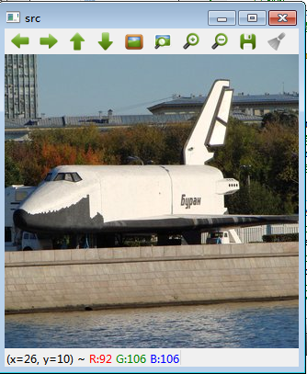
识别实物 神经网络：
#include <opencv2/opencv.hpp>
#include <opencv2/dnn.hpp>
#include <iostream>

using namespace cv;
using namespace cv::dnn;
using namespace std;
//模型
String model_bin = "bvlc_googlenet.caffemodel";
//模型描述
String model_txt = "bvlc_googlenet.prototxt";
//分类标签
String label_txt = "synset_words.txt";
int main(int argc, char** argv) {

//创建Mat对象
Mat src = imread("space_shuttle.jpg");
//验证
if(src.data == 0){
//输出内容
cout << "src e" << endl;
return -1;
}else{
cout << "src o" << endl;
}
namedWindow("src", CV_WINDOW_AUTOSIZE);
//显示图片
imshow("src", src);
//创建神经网络
Net net = readNetFromCaffe(model_txt, model_bin);
//参数1：模型描述
//参数2：模型
//返回值：网络对象
//验证
if(net.empty() == true){
//有误
cout << "net error" << endl;
return -1;
}else{
cout << "net ok" << endl;

}
Mat inputBlob = blobFromImage(src, 10, Size(224, 224), Scalar(104, 117, 123));
//使用神经网络识别图片
net.setInput(inputBlob, "data");
//设置结束层
Mat prob = net.forward("prob");
//重塑Mat对象
Mat probMat = prob.reshape(1, 1);
//定义最大点
Point res;
//搜索最大点
minMaxLoc(probMat, NULL, NULL, NULL, &res);
//获得最大点的x轴
cout << "x : " << res.x << endl;
//创建文件名字的String对象
String filename = String(label_txt);
//创建文件的输入流
ifstream fp(filename.c_str());
//验证
if(fp == NULL){
cout << "file error" << endl;
return -1;
}else{
cout << "file ok" << endl;
}
//存储读取的行内容到string变量
string name;
//定义存储标签的集合
vector<String> classNames;
//判断文件是否结束
while(!fp.eof()){

//获得文件的每一行
getline(fp, name);
//输出行
cout << "line : " << name << endl;
//判断name的有效性
if(name.length() > 0){
//正确
//存储标签到集合
classNames.push_back(name.substr(name.find(' ') + 1));
//输出标签内容
cout << "label : " << name.substr(name.find(' ') + 1) << endl;

}

}
//关闭流
fp.close();
//输出集合的大小
cout << "size : " << classNames.size() << endl;
//显示标签到图片
putText(src, classNames.at(res.x), Point(2, 20), FONT_HERSHEY_SCRIPT_SIMPLEX, 1.0, Scalar(0, 0, 255), 2, LINE_8, 0);
//显示图片
imshow("src", src);

waitKey(0);
return 0;
}

效果：

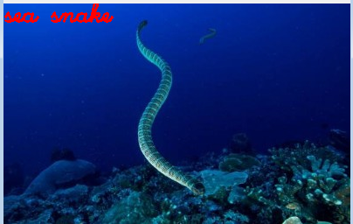
神经网络识别性别：
#include <opencv2/opencv.hpp>
#include <opencv2/dnn.hpp>
#include <iostream>

using namespace cv;
using namespace cv::dnn;
using namespace std;
//模型
String model_bin = "gender_net.caffemodel";
//模型描述
String model_txt = "deploy_gender.prototxt";
//人脸配置文件
String face = "haarcascade_frontalface_alt.xml";
Mat src;
//定义函数识别性别
void predict_g(Net &net, Mat image){

//获得227*227Mat对象
Mat blob = blobFromImage(image, 1.0, Size(227, 227));
//将图片放到模型 data层
net.setInput(blob, "data");
//设置结束层prob，获得结果
Mat prob = net.forward("prob");
//重塑prob结果
Mat probMat = prob.reshape(1, 1);
//绘制文字
putText(src, format("gender : %s", (probMat.at<float>(0,0) > probMat.at<float>(0,1)?"F":"M")), Point(2, 20), FONT_HERSHEY_PLAIN, 1.0, Scalar(0, 0, 255), 1);
}

int main(int argc, char** argv) {

//创建Mat对象
src = imread("age.jpg");
//验证
if(src.data == 0){
//输出内容
cout << "src e" << endl;
return -1;
}else{
cout << "src o" << endl;
}
namedWindow("src", CV_WINDOW_AUTOSIZE);
//显示图片
imshow("src", src);
//创建级联分类器对象
CascadeClassifier c;
//加载配置文件
bool res = c.load(face);
if(res == false){
cout << "xml error" << endl;
return -1;
}else{
cout << "xml ok" << endl;
}
Mat gray = Mat::zeros(src.size(), src.type());
//更改色彩空间
cvtColor(src, gray, CV_BGR2GRAY);
//定义人脸位置的集合
vector<Rect> faces;
//识别人脸
c.detectMultiScale(gray, faces, 1.1, 3, 0, Size(40, 40), Size(200, 200));
//输出人脸个数
cout << "num : " << faces.size() << endl;
//获得网络
Net net = readNetFromCaffe(model_txt, model_bin);
//定义循环变量
int i = 0;
for(i = 0; i < faces.size(); i++){
//绘制人脸矩形
rectangle(src, faces[i], Scalar(0, 0, 255), 2, LINE_8, 0);
//预测性别
predict_g(net, src(faces[i]));
}
//显示图片
imshow("src", src);

waitKey(0);
return 0;
}

效果：
